CASO DE ESTUDIO3 – SESIÓN Nº2


Al finalizar el laboratorio estarás en capacidad de:

- Hacer uso de las etiquetas para textos y párrafos así mismo estarás en la capacidad de crear tus propios colores para ser implementados a una web..

ENUNCIADO:
Elizabeth Rojas desea crear una página web de las series favoritas de sus hijos, para lo cual llevo cursos de diseño de páginas web e investigo la importancia del modelo de caja (box model), ayudemos a Rosa a construir su página web utilizando reglas y estilos HTML5 y CSS3.

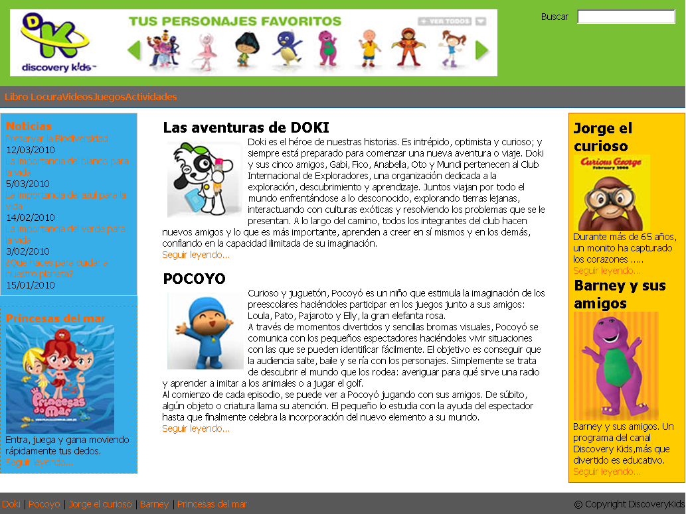

Paso 1: Diseñar la estructura básica de la página Web

Primeramente definiremos el modelo de caja o llamado también BOX MODEL:
logo
Cabecera
contenedor

section
header
article
publicidad
noticias
buscador
menu
aside
aside secundario
footer
contenido

Paso 2: Escribimos el código HTML

Podemos realizarlo en un editor de página web simple como el block de notas o uno más sofisticado como Dreamweaver. Crear una nueva página web de tipo HTML5 y dentro de la etiqueta body digitar los siguientes datos de nuestra página web, grabarlo con el nombre index.html.

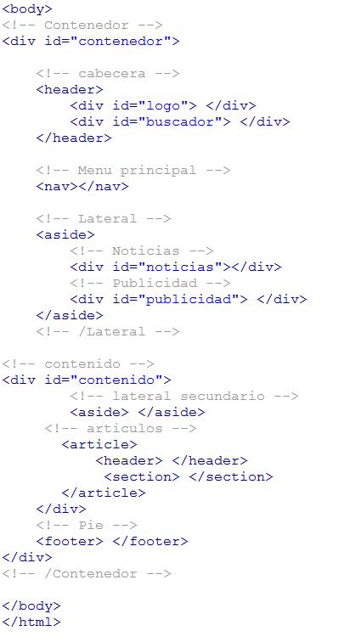

- Lo primero que creamos son todas las secciones que tendrá nuestra página web con la etiqueta div.
- Luego ingresamos la información que necesitamos, para mayor rapidez abriremos el archivo index.html adjunto a este material, el cual tiene ya listo toda la información digitada y una línea de enlace a la hoja de estilos que se llamara estilos.css.

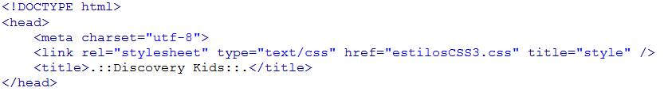
Paso 3: Crear la hoja de estilos

Crear una nueva hoja de estilos y guardarla con el nombre estilos.css. Luego proceder a crear los estilos necesarios para las etiquetas básicas:

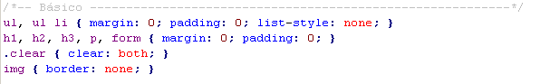

- La primera línea indica que a los bloques que este afectados por la etiquetas ul y ul li tendrán un margen de 0, espacio entre la caja y su contenido (padding) será 0 y tendrá no tendrá ningún estilo.
- La segunda línea indica que a los bloques estén afectos con la etiqueta h1,h2,h3,p y form tendrán un margen de 0 y el espacio entre la caja y su contenido (padding) será 0.
- La tercera línea indica que aquellos bloques que estén afectos a la clase clear se anulara la acción de los estilos: float: left y float:right (Flotar a la izquierda y flotar a la derecha.)
- La cuarta línea indica que todas las imágenes no tendrán borde.

Paso 4: Crear las reglas para la caja contenedor

Procedemos ahora a crear las reglas para la estructura web. Primero definiremos las reglas para el contenedor:
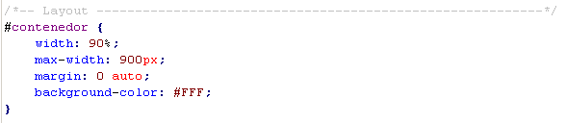
- La primera línea indica que el ancho del contendor será de 90% del tamaño del navegador.
- La segunda línea indica que el máximo ancho que puede tomar el contenedor será de 900pixeles.
- La tercera línea indica que el margen del contenedor será de 0 pixeles o automático según sea el caso.
- La cuarta línea indica que el color de fondo del contenedor será blanco: #FFFFFF

Paso 5: Crear las reglas para la cajas cajas principales, lateral , contenido y pie

Procedemos ahora a crear las reglas para la estructura web. Primero definiremos las reglas para el contenedor:
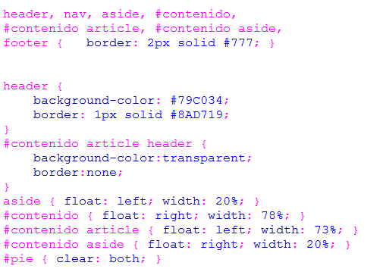
- En la primera parte definimos las propiedades de la sección: header, nav, aside, contenido, contenido article, contenido aside y footer, están tendrán un borde de 2 pixeles, se aplique un color solido plomo oscuro #777.
- En la segunda parte definimos las propiedades de sección header: le indicamos un color de fondo y borde de 1 pixel. Y también definimos las propiedades de la sección contenido article header: le indicamos que no tenga color de relleno y tampoco borde.
- De igual manera definimos las reglas para las secciones aside y contenido estas flotaran la primera a la izquierda y la segunda a la derecha, y le indicamos un ancho en porcentaje.
- Como la caja contenido esta subdividida en contenido aside y contenido article también definimos propiedades para estas dos sub secciones.
- Lo mismo hacemos con la sección footer.
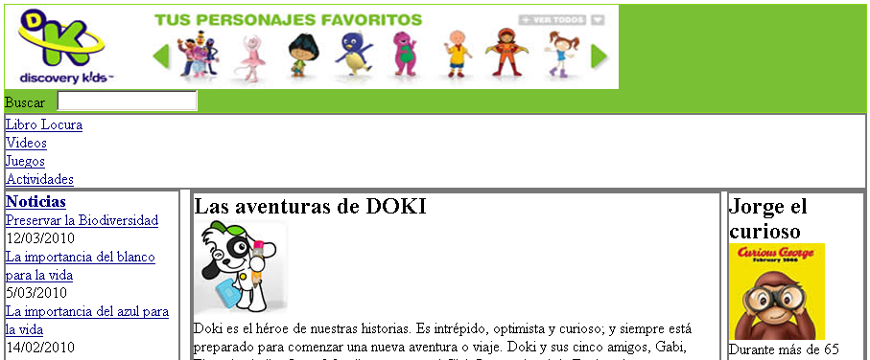
Paso 6: Crear las reglas para la caja cabecera

Procedemos ahora a crear las reglas para la cabecera:
- La cabecera esta subdividida en dos cajas: logo y buscador, definimos la propiedad de flotar a cada una de ellas la primera flotara a la izquierda y la segunda flotara a la derecha.
Paso 7: Crear las reglas para la caja menu

Procedemos ahora a crear las reglas para la sección menu:
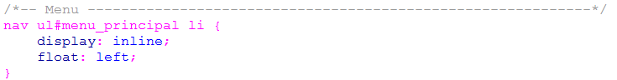
- La sección menú está compuesta por una lista de enlaces (Libro Locura, Videos, Juegos y Actividades), procedemos a definir las propiedades para esta caja indicando que se muestre en una sola línea y que flote a la izquierda.

Paso 8: Crear las reglas para las cajas article y footer

Procedemos ahora a crear las reglas para las cajas principal y pie :
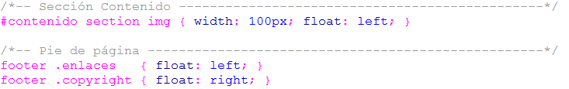
- La caja contenido está compuesta por la subcaja principal que es la que contiene la información detallada de los artículos, estas a la vez tiene imágenes que se muestran, definiremos las reglas paraqué las imágenes floten a la izquierda y tengan un ancho de 100 pixeles.
- Para la caja pie definimos las clases enlaces y copyright a cada una de ellas le indicamos que floten la primera a la izquierda y la segunda a la derecha.
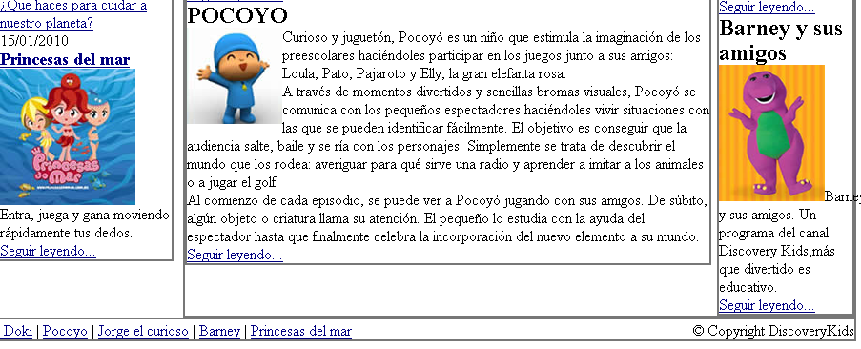
Paso 9: Crear las reglas secundarias

Toda las reglas que hemos creado hasta el momento definían la forma de la estructura básica de la página web es decir le daban forma a secciones principales, ahora procedemos a crear las reglas segundarias es decir reglas que afectaran el contenido de la página web:
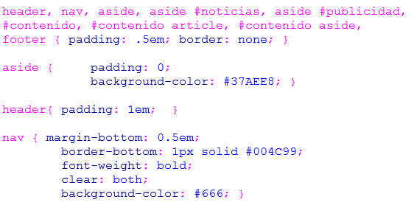
- En la primera parte definimos las reglas para header, nav, aside noticias, aside publicidad, contenido, contenido article, contenido aside en relleno 5em sin borde.
- Luego definimos la regla para sección aside con una distancia de contenido (padding) de 0 y un color de fondo.
- Para el encabezado también indicamos una distancia de la caja a su contenido de 1em.
- Y para la sección nav definimos un margen debajo de 0.5 em, borde debajo de 1 pixel, estilo negrita (Font-weight), borrar el efecto de las relgas float:left y float:right con clear:both y un color de fondo.
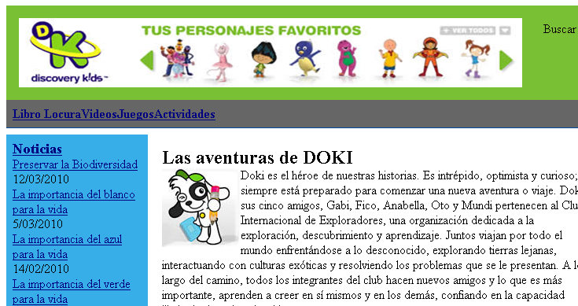

Paso 10: Continuamos creando las reglas secundarias

Continuamos creando las reglas que afectaran al contenido de la página web así como a las principales cajas por la que está compuesta:
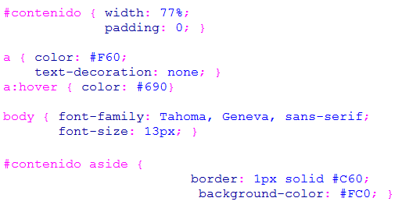
- Definimos las reglas para la caja contenido a un ancho de 77% y una distancia de 0 pixeles.
- Para los hipervínculos definidos con la etiqueta a le indicamos un color, sin subrayado y al pasar el puntero del mouse sobre el que cambie de color (a: hover).
- Para el cuerpo del documento (body) definimos un tipo de fuente y tamaño de fuente.
- Para la caja contenido principal definimos un ancho de 73% del tamaño de la caja contenido.
- Para la caja contenido secundario definimos un borde de 1 pixel y un color de fondo.
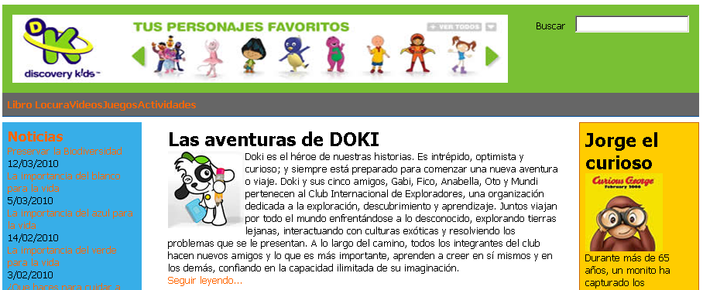

Paso 11: Continuamos creando las reglas secundarias

Continuamos creando las reglas que afectaran al contenido de la página web así como a las principales cajas por la que está compuesta:
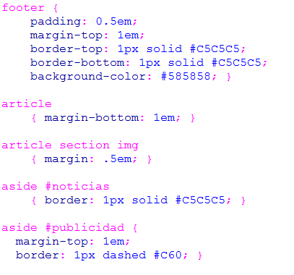
- Definimos las reglas para la sección footer con una distancia de 0.5em, un margen arriba de 1em, un borde superior de 1 pixel, un borde inferior de 1 pixel y un color de fondo.
- A la clase artículo que afecta a la caja principal de contenido le definimos un margen de 1em y a las imágenes un margen de 5em.
- La caja noticias ubicadas dentro de la caja lateral le definimos un borde de 1 pixel.
- Y por último a la caja publicidad ubicada dentro de la caja lateral le definimos un margen superior de 1em y un borde de 1 pixel.
- Guardar todos los cambios y previsualizar en un navegador web.
